4-服务支持需求V2.0-2026.03.24
新官网布局
首页（动态轮播/搜索功能/产品矩阵/设计工具/应用指南/新闻中心）-2026.3.24
产品中心
应用中心（总览页 / 应用整机的电路拓扑 / 产品详情页）---2026.3.19
设计工具 （3D-CAD /寿命计算工具 /可靠性实验数据 / SPICE模型/S参数）-2026.3.24
√服务支持 （知识库 (FAQ) / 下载中心 / 合规证书 / 新闻资讯）-2026.3.24
关于永铭 （智能工厂 / 质量体系 / 代理商网络）-2026.3.24

功能四：服务支持
4.1、知识库FAQ（产品/应用）--25/11整理详细需求（如下：附件）
4.2、下载中心（产品目录书、应用手册、编码规则、注意事项....）
4.3、合规证书（RoHS、 Reach、ISO、IATF....）
4.4、新闻资讯（公司新闻、展会活动、产品新闻）

4.1 知识库FAQ（产品/应用）（参考：贵弥功）
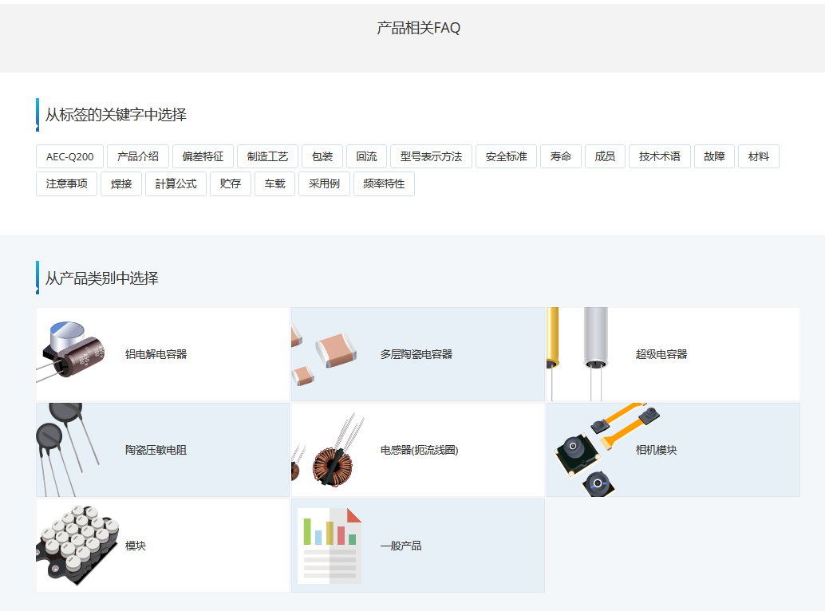
【产品/应用知识库FAQ】专业化要求（4项）
1、基于技术痛点的职能化分层分类： FAQ 不仅按产品大类（电容、电感、压敏电阻）划分，更需深入按工程师的工程痛点（如：焊接工艺建议、寿命与可靠性评估、储存及保质期、失效模式分析）进行二次分层，确保搜索的高效率。参考：贵弥功/村田
2、深度资源联动与工具链互链： 在 FAQ 答案中嵌入关联的下载资源或在线工具入口。例如，在回答“如何评估产品预期寿命”时，直接提供“寿命计算工具”的深度跳转链接，实现从“读答案”到“做仿真”的无缝切换。参考贵弥功
3、闭环的用户反馈与质量改进机制： 在每个 FAQ 答案下方配置“是否有帮助”的互动评价器，并收集用户的具体反馈建议，用于指导技术支持团队动态完善知识库内容，体现品牌的服务专业性 。参考村田
4、典型应用场景的合规性指引： 针对特定行业（如车载、医疗）提供准入级 FAQ。例如，详述产品在 AEC-Q200 测试下的具体符合状态，为高门槛客户提供前置技术判据。参考村田
5、聚焦采购痛点的FAQ分类（常见问题/企业信息FAQ）： 设立针对“采购/报价（Purchase / Estimation）”的专属FAQ板块。直接解答“如何获取样品”、“如何联系销售或代理商获取报价”以及“停产产品的替代型号”等采购人员最关心的流程问题。（参考：松下、贵弥功）

【产品/应用知识库FAQ】AI友好型要求（4项）
1、Schema.org FAQPage 结构化代码标记： 利用 JSON-LD 格式部署 FAQPage、Question 及 Answer 实体标签，将每一条问答封装为机器可读的数据包，确保 AI 搜索系统能直接提取精准答案并生成富摘要展示。
2、面向实体的语义标签系统（Technical Tags）： 为每一条问答标注特定的技术标签（如 ESR、AEC-Q200、Reflow_Soldering），这些标签作为底层元数据，能帮助 AI 模型理解条目的技术语境，提升在知识图谱中的关联权重。
3、多NLP 优化的“问答对称”内容逻辑：问题设计采用符合工程师自然语言搜索习惯的长尾词组（如“电解电容漏电流随温度变化的趋势是什么？”），答案开头即给出核心结论。这种简洁明了的文本结构极大方便了 LLM（大语言模型）进行语义匹配与总结输出。
4、提供机器可解析的文档映射：FAQ 中涉及的具体规格书或材料表链接应具有稳定的永久性 URL（Permalink），并使用 mainEntityOfPage 属性进行关联，支持 AI 代理自动抓取相关技术资料作为补充语料。

4.2 下载中心（参考：贵弥功）
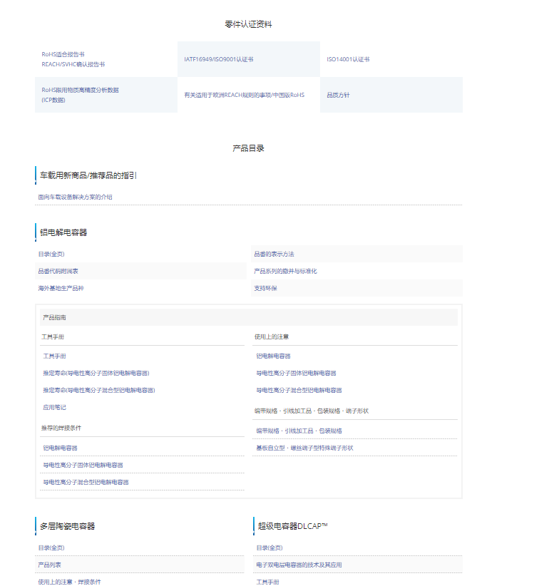
【下载中心】专业化要求（5项）
1、工程生命周期分类逻辑： 将资源按“选型（目录/搜索）→设计（SPICE/CAD/封装）→验证（可靠性数据/证书）”的工程流进行分类 。参考贵弥功
2、深度技术资源集成： 提供高精度的仿真资源，包括SPICE模型、S参数、3D-CAD模型及PCB Footprint，而不仅是PDF说明书。参考贵弥功
3、多维度的参数化与应用检索： 支持通过特性值（如电压、电容量）或行业应用（车载、医疗、工业）进行筛选，缩短工程师搜索路径 。参考松下
4、全生命周期文档管理： 设立专门的“停产/不推荐新设计（NRND）”查询入口，并提供对应的替代建议或生命周期状态标记。参考松下
5、会员制的深度技术资料获取：针对结构图、材料表等核心资产采用会员登录制，以平衡知识产权保护与客户数据采集。 参考村田

【下载中心】AI友好型要求（4项）
1、语义化HTML标题层级（Tree Structure）： 利用H1-H5标签建立清晰的文档隶属关系，方便AI爬虫映射分类逻辑。参考贵弥功
2、标准化的多语言元标记： 在下载路径中使用明确的语言标识（如[CN]、[EN]、[JP]），支持AI根据用户区域自动路由。参考贵弥功、松下
3、结构化的Schema.org标记： 支对下载对象应用DataDownload或Dataset元数据标注，定义文件格式、大小及更新日期 。
4、技术指标命名的文件规范： 文件名直接包含核心参数（如“15nF/1.25kV C0G MLCC”），提升AI搜索的零件号级匹配精度。参考村田

4.3 合规证书（RoHS、Reach、ISO、IATF...）参考：贵弥功
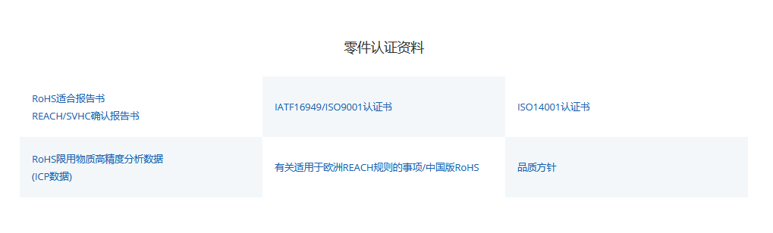
【合规证书】专业化要求（4项）
- 全球工厂认证状态矩阵： 以结构化表格实时展示各生产基地的ISO 9001、IATF 16949及ISO 14001认证状态、证书号及有效期。参考贵弥功、松下
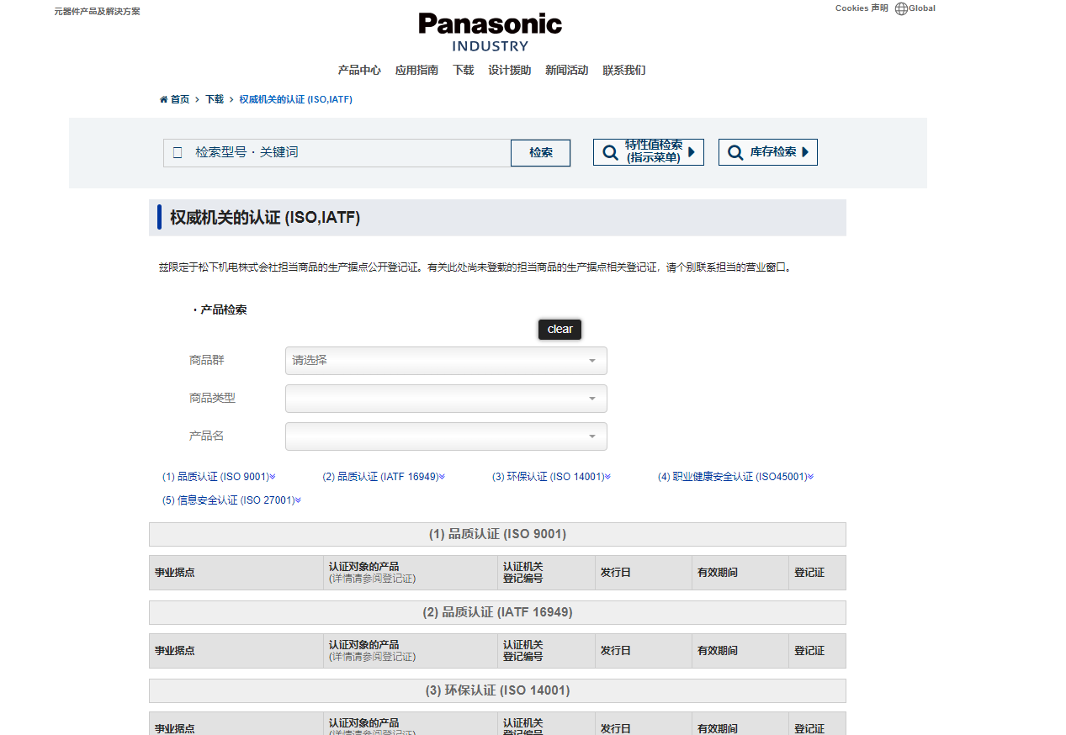
2、料号级与系列级双轨验证： 在支持用户输入具体料号即时生成合规确认报告，满足高精度的BOM审计需求。参考贵弥功、松下
3、高阶功能安全认证展示： 显著标记ASIL D (ISO 26262)等针对汽车安全等级的流程及产品认证，建立技术壁垒 。参考村田、松下
4、材料成分与豁免条款透明化： 详细罗列各组件材料及其对应的RoHS豁免项，并提供JAMP等标准化数据格式。参考贵弥功

【合规证书】AI友好型要求（3项）
1、Certification结构化数据模型： 集成Schema.org的Certification属性，标注颁发机构（issuedBy）及有效期（expires），供供应链AI系统自动抓取 。
2、机器可读的证书摘要： 在网页端提供证书核心参数的文本摘要，避免AI直接处理非结构化PDF时产生解析错误。参考松下/贵弥功
3、永久性深度链接（Permalinks）： 确保合规证书PDF拥有长期稳定的URL，方便AI代理进行自动化归档与定期核查 。

4.4 新闻资讯（参考：贵弥功）
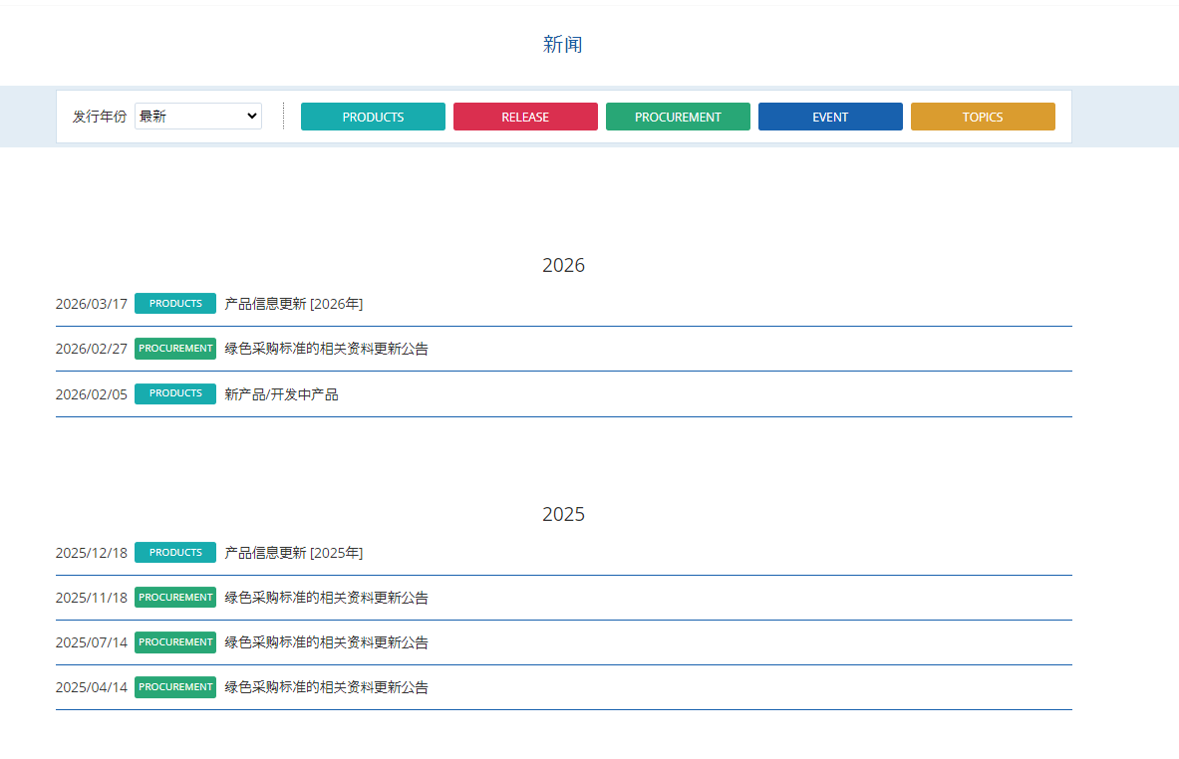
【新闻资讯】专业化要求（4项）
- 职能化的多维分类体系： 将新闻细分为产品信息（PRODUCTS）、技术发布（RELEASE）、企业/ESG动态（TOPICS）及采购/供应链标准更新（PROCUREMENT）。参考贵弥功
2、技术领袖（Thought Leadership）文章矩阵： 发布针对前沿趋势（如6G、AI数据中心电源）的技术指南与深度文章，而非仅限于公关通稿。参考村田
3、可追溯的新闻时间轴与时效管理：建立按年度分类的动态时间轴，并对重要质量公告或变更通知（PCN）进行置顶或显著标记。参考村田、松下
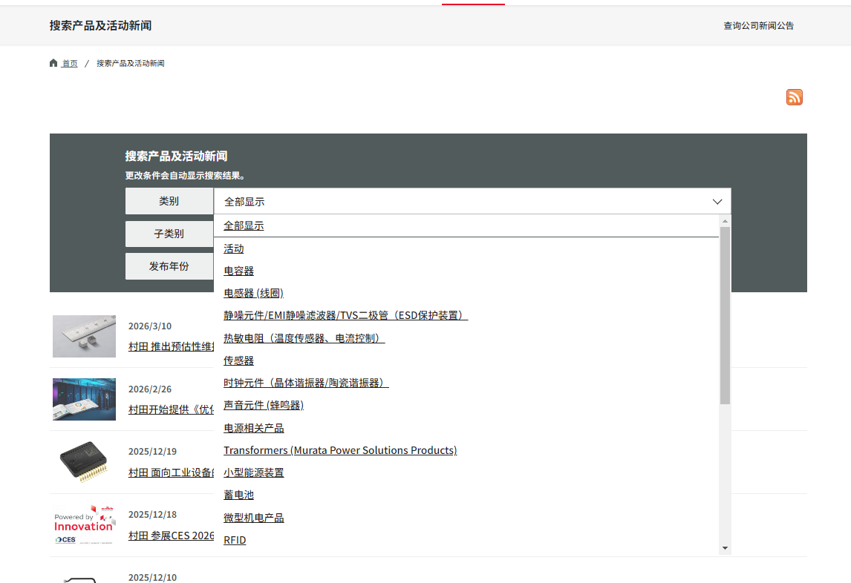
4、行业验证与外部协作背书： 在新闻中关联与JAXA等权威机构的联合研究结果，增强品牌公信力。参考贵弥功、松下
【新闻资讯】AI友好型要求（4项）
1、“实体+限定词”的SEO标题公式： 标题格式统一为“零件号/系列+功能更新/活动+年份”（如“2026年OFC展会村田展示高精度IMU”），方便AI提取核心意图。
2、Schema.org文章属性标注： 对技术文章应用TechArticle标注，明确其专业领域及发布日期，争取AI搜索的富摘要（Rich Snippets）展示 。
3、机器可读的新闻推送源： 提供标准的RSS订阅功能，允许自动化系统及AI新闻聚合器实时监控动态。参考村田
4、多模态AI友好的ALT文本： 为新闻配图添加包含具体技术特性的描述性文本，帮助图像识别模型理解内容 。
5、带底层语义标签与交叉过滤的新闻系统（新闻编辑室）： 新闻页面支持按年份、产品大类（如电容器、电感器）进行多条件交叉过滤，并在底层部署了语义标签（Tags）和RSS Feed订阅链接。此结构极大降低了通用爬虫与AI资讯聚合器抓取企业技术动态的难度。（参考：村田）

